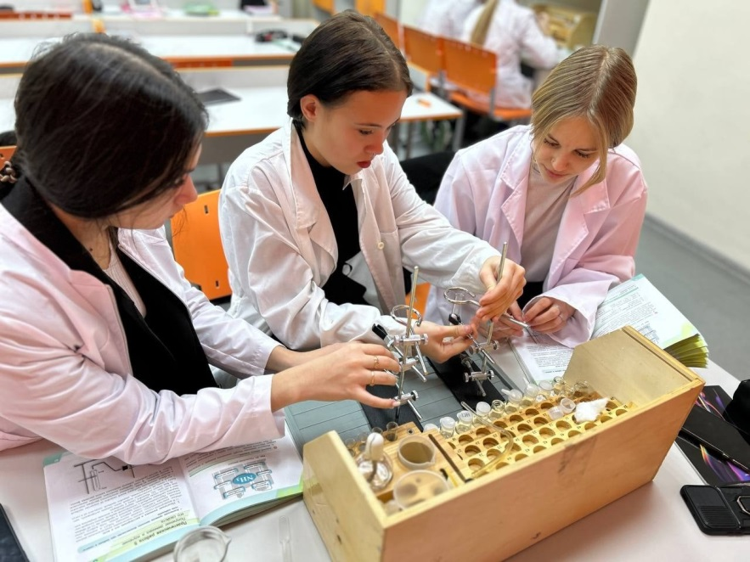Плоды науки- это всероссийский проект погружения ребят в научную деятельность. Очередное погружение прошло с использованием оборудования проекта Точка Роста. Учитель биологии и химии Бобронникова К.С. вместе с 9 классом провел день в лаборатории, ребята добывали аммиак и проверяли его свойства. Научились получать и собирать газ, делать из него жидкое вещество. Первые шаги в науку удались.

#minobr_krsk

#ПлодыНауки

#ТочкаРоста

#Красноярск

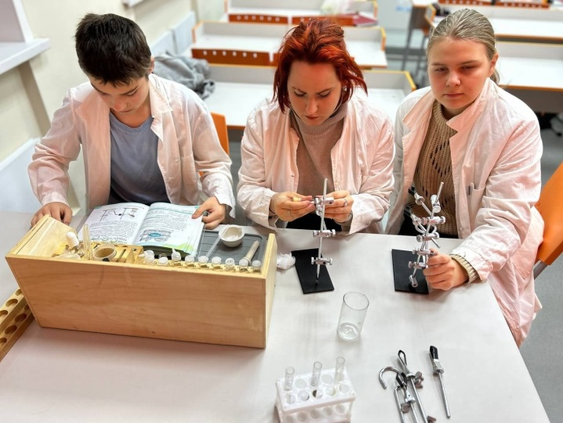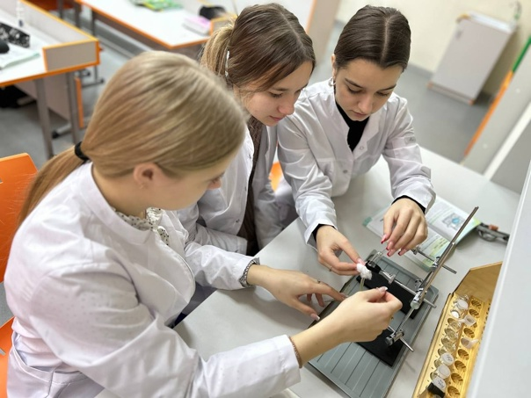#МЦСозвездие #Березовскийрайон #МБОУМаганскаяСОШ #МуниципальныйотделобразованияБе #РДДМ #РДДМ24

https://vk.com/public198806133?w=wall-198806133_2254